Муниципальное бюджетное общеобразовательное учреждение
«Средняя общеобразовательная школа № 12»
г. Балахна

Научное общество учащихся

Мир других существ

Выполнила: Артамонова Елизавета,
ученица 8 класса Научный руководитель:
Давыдова А.В. учитель английского языка

Балахна
2020
Содержание
Введение……………………………………………….……..……...……..3
ГЛАВА 1 Четыре стихии – миф, который нельзя развенчать
1.1 Свойства и сила четырех стихий………………………………..…..5
1.2 Элементали стихий…………………………………….……………..7
ГЛАВА 2 Существа другого мира
2.1 Мифические существа Великобритании…………………………...10
2.2 Славянские мифы – сказочные существа.………………………….13
ГЛАВА 3 Так схожи, и так различны
3.1 Сравнение мифических существ…………………………………….19
3.2 Мир существ в четырех стихиях……………………………………..22
Заключение………………………………………………………………...24
Список литературы………………………………………………………..25
Приложения…………………...…………………………………….....….26

Введение
У всех народов, живущих на Земле, есть понятие четырех стихий (огонь, воздух, вода и земля). И происхождение мифических существ почти у всех наций делится на четыре вида, как бы принадлежащих этим стихиям. Можно выделить водяные, огненные, воздушные (летающие) и земные мифологические существа. Очень интересен тот факт, что мифологические существа разных стран схожи по деяниям и внешнему виду между собой.
Британия по праву считается паранормальной страной, в ней всё перевёрнуто с ног на голову, простое здесь кажется сложным и наоборот. Не является исключением и славянская мифология, которая имеет европейские корни по тому признаку, мифические существа обладают одинаковыми свойствами и имеют одинаковые названия. Сегодня эти существа довольно хорошо известны даже тем людям, которые не увлекаются мифологией. Мистические загадки и легенды Великобритании и России часто ассоциируются с магическими обрядами, нечистой силой и религией. Все это придает атмосферу таинственности, а тема, которая включает в себя загадки и не раскрытые до наших дней тайны, намного интереснее для исследования, чем та тема, которая содержит в себе определенную теорию и неопровержимые факты. Это и является уникальностью нашей работы.
Актуальностью работы является то, что загадки Великобритании и России в течении многих столетий притягивает внимания тысяч людей. Сейчас, когда большое количество культурных памятников разрушено, а таинственные истории почти забыты, возникает необходимость сохранять культурное наследие. Нам необходимо понимать роль памятников культуры и легенд в истории Британии и России и их назначение для современного общества.
Читая мифы разных стран, особенно Великобритании и России, невольно ловишь себя на мысли, что насколько схожи описания мифологических существ, таких как домовые, русалки, оборотни. Происхождение историй о существовании этих существ, описание их деяний и отношение к человеку и в Русской мифологии, и в Британской очень похожи. Кроме этого, они подразделяются по четырем стихиям: огонь, вода, земля и воздух.
И здесь мне стало интересно, насколько схожи мифологические существа наших стран (Великобритания и Россия). Возможен ли тот факт, что у нас в прошлом были общие предки? И как все эти существа связаны со стихиями? Новизна данного исследования состоит в том, что проблема мистических загадок Великобритании и России не получила должного внимания в лингвострановедческой литературе, отсутствуют конкретные научные данные об особенностях возникновения и истории загадочных культурных памятников государств, не говоря уже про период возникновения захватывающих легенд о мифических существах. А также в попытке создать «Бестиарий», в котором представлены некоторые из самых популярных мифологических существ наших стран в сравнении.
Таким образом, гипотезу нашего исследования можно представить следующим образом, что мифические существа России и Великобритании имеют много общих черт, что говорит о тесной связи наших стран начиная с древних времен.
Отсюда цель работы – сравнить мифологических существ Великобритании и России по определенным признакам.
Задачи:
- Узнать, что обозначают четыре стихии.
- Найти связь между стихиями и мифологией.
- Изучить мифологию Великобритании и России.
- Сделать сравнительный анализ мифологических существ
- Создать книгу «Бестиарий» с описанием и сравнением мифологических существ.

ГЛАВА 1 Четыре стихии — миф, который нельзя развенчать
1.1 Свойства и сила четырёх стихий
Огонь, вода, земля и воздух — вот и вся таблица Менделеева, которая была у западной цивилизации на протяжении почти двух тысячелетий. Казалось бы, с приходом научной революции это древнее представление следовало отбросить. Но четыре стихии отказываются сходить со сцены даже сегодня. Павел Войтовский рассказывает, как первоэлементы древних греков дали начало идее четырех темпераментов и большому количеству современных психологических теорий.
Впервые понятие о четырех стихиях в развернутом виде встречается у Платона, но корни можно проследить в Египте и Вавилонии. Считалось, что воздух влажный и горячий, огонь сухой и горячий, земля сухая и холодная, а вода влажная и холодная. Платон сопоставляет стихиям правильные многогранники (Платоновы тела) (приложение 1).
Аристотель добавляет в картину пятую сущность, квинтэссенцию: эфир. Ему в соответствие ставится додекаэдр с 12 гранями, что, по-видимому, связано с Зодиаком. Как мы помним, у Люка Бессона «пятым элементом» была любовь таксиста к Лилу. (приложение 2).
Четыре элемента древних греков стали излюбленным мнемоническим приемом и лекалом для построения мистических систем. Даже сегодня в любом произведении популярной культуры, где встречаются четыре чего-нибудь (героя, расы, вида магии), велик шанс, что им соответствуют воздух, огонь, земля и вода. Например, каждому из четырех факультетов Хогвартса в «Гарри Поттере» соответствует своя стихия (Рэйвенкло — воздух, Гриффиндор — огонь, Хаффлпафф — земля, Слизерин — вода). Также в картину вписывается «Фантастическая четверка» из марвеловских комиксов, четыре народа в мультсериале «Аватар» (приложение 3) и системы магии во многих компьютерных играх.
Воздух — это стихия, которая более всего необходима нашему физическому телу. Человек может прожить несколько дней без воды и огня, а без воздуха он не проживет и 5 минут. Поэтому воздух, очень сильно завязан на жизненные процессы. Кроме того, именно воздух, отвечает за творческое начало человека. Воздух, ассоциируется с хаосом, но даже хаос, базируется на неких простейших законах. И именно носителем этих простейших законов и является стихия воздух.
Воздух находится в гармонии со стихией Огня и Воды, но взаимодействовать со стихией Земли ему гораздо сложнее. Воздуху соответствует время года весна, в это время стихия воздуха наиболее проявлена в нашем мире. Воздух — это наше дыхание, воздух — это звуки которые мы произносим.
Огонь — это энергия, и соответственно отвечает за энергичность человека. Это определенное состояние, в котором вы себя как бы включаете в розетку. Как только вам это стало доступным, вы можете говорить о том, что вы занялись обучением магии огня. Но это вы только начали обучаться магии огня.
Огонь легко взаимодействует со стихией Воздуха и Земли, но взаимодействовать со стихией Воды ему гораздо сложнее. Огню соответствует время года лето, в самые жаркие дни, эта стихия наиболее проявлена в нашем мире. Огонь — это способность реализовывать свои устремления.
Вода – стихия, которая наиболее близка человеку. Человеческое тело, на 85% состоит из воды. Мозг человека состоит из воды на 95%. Если посмотреть на человеческое тело из другой стихии, то оно будет являться капсулой с водой. Если мы посмотрим на нашу планету, то увидим, насколько вода занимает значимое место и на ней. Вода легко взаимодействует со стихиями Воздуха и Земли, но взаимодействовать со стихией Огня ей гораздо сложнее. Воде соответствует осень. В самые дождливые, осенние дни, эта стихия наиболее проявлена. Вода — это способность удерживать равновесие.
Земля — это стихия, которая создает материю этого мира. Стихия земля, напрямую связана с планетой Земля. Всё что мы имеем в этом мире, мы получили от нашей планеты. И всё что мы имеем, так же вернется обратно в Землю, в том числе и наше физическое тело. Земля гармонично взаимодействует со стихиями Огня и Воды, но взаимодействовать со стихией Воздуха ей гораздо сложнее. Стихия Земля соответствует зиме. Самые сильные морозы, это наибольшая проявленность стихии в нашем мире.
Становятся понятными слова Платона о том, что указанные стихии, являющиеся разными проявлениями первичной материи, способны к взаимопревращениям. Это происходит потому, что каждый элемент (стихия) являются стадиями одного процесса, где точка – это огонь, воздух – первый этап развития, вода – второй этап развития и твердое вещество – третий этап развития! Потому располагаться они должны именно в этом порядке: Огонь, Воздух, Вода и Земля.

1.2 Элементали стихий
Элементаль – сущность, дух или стихия, соответствующая основным четырем элементам в европейских оккультных науках и алхимии. Эти элементы – воздух, вода, земля и огонь. Впервые в европейской литературе элементали описал Генрих Корнелий Агриппа в книге «Оккультная философия», изданной в 1531 – 1533 годах. Он не давал им имен, но назвал четыре класса духов: «некоторые их них состоят из огня, есть водные, воздушные и земные». Более развернутая концепция элементаля введена ученым, врачом и алхимиком Парацельсом. В алхимическом трактате 1566 года «Книга об ундинах, сильфах, гномах, саламандрах и прочих духах» нет слова «элементаль», вместо этого автор сопоставил каждой стихии человекоподобного духа, невидимого для людей: Сильф – воздух, Ундина – вода, Гном – земля, Саламандра – огонь (приложение 4). Каждый элементаль принадлежит своей стихии, он – ее сущность. Сильфы ближе всего к людям, они, как и мы, передвигаются в воздухе. Однако они могут летать и повелевать ветрами. Ундины женского пола, они принадлежат водной стихии, в русском фольклоре им соответствуют русалки. Гномы могут передвигаться в толще камня. Саламандра – огненная сущность, не сгорает в пламени, иногда принимает вид ящерицы. Парацельс рассматривал человека, как сочетание тела элементаля, звездного духа и бессмертной божественной души. У элементаля отсутствует бессмертная душа, поэтому со смертью он прекращает существование. Однако, он может обрести душу посредством брачного союза с человеком. Считалось, что розенкрейцеры способны видеть элементалей. Чтобы быть допущенным в орден, нужно было очистить глаза с помощью Панацеи, алхимического лекарства с магическими лечебными свойствами. Также надо было изготовить стеклянный шар с одним из четырех элементов и выдерживать его в течение месяца под прямыми лучами солнца. После этого посвященный видел вокруг себя множество духов. Если человек женился на духе стихии, оба получали бессмертие. Одним из условий вступления в орден был обет целомудрия, потому что только так можно жениться на элементале. В языческой религии Викка символом которой служит пентаграмма, вписанная в круг, пять элементов используются в магических ритуалах. Здесь к парацельсовским четырем элементалям добавляется пятый – Дух. Понятие элементаля есть в древней индийской религии джайнизме: это Сущности с одним чувством – Экендриа Джива. В джайнизме пять элементалей – помимо четырех, аналогичных европейским, есть пятый – растение. Но у джайнов элементали представляют собой реальные объекты: камень, ураган, пожар, цветок, водопад. Все они наделены душой (дживой). Поэтому элементали джайнов полностью противоположны концепции Парацельса, у которого элементаль – человекоподобное существо с отсутствующей душой. Элементали в истории: Голем — элементаль земли, человекоподобное создание из глины, воплощенный или контролируемый главным раввином Праги Бен Бецалелем в XVI веке. Согласно легенде, его прах хранится на чердаке Староновой Синагоги в Праге. Ифриты – в арабской мифологии существа, созданные из огня. Популярный мотив арабских мифов и легенд – подчинение человеком Ифрита с целью выполнения желаний. Соответствуют элементалю огня. Ундина, русалка – водяные духи, часто изображаются в виде девушек с рыбьими хвостами. В русском фольклоре часто элементаль воды мужского пола – водяной. Фейри, фея – персонаж английского, гэльского фольклора, изображается в виде девушки с крыльями бабочки. Говорят, что после их танцев на лугах остаются круги из травы, скошенной порывами ветра. Элементаль воздуха. http://darkbook.ru/elemental-sushchnost-dukh-ili-stikhiya

ГЛАВА 2 Существа другого мира
2.1 Мифические существа Великобритании
В культуре каждой страны особое место отводится мифологии. Мифы – это то, во что верили наши предки, и то, что неразрывно связано с сознанием самого народа. Давайте же поговорим об английских мифических созданиях.
Пожалуй, ни у кого не возникнет вопросов, кто такие феи (fairy). Сказки с участием фей существуют по всему миру. Вот и английские сказки не исключение. Как же можно описать этих существ? Эти создания (как правило, женщины) обладают волшебной силой, магическим даром. Зачастую они являются крестными августейших особ, принцев и принцесс, при крещении одаривая их особыми подарками, как хорошими, так и не очень. Почему? Потому что феи вовсе не так просты, как кажется. Несмотря на свою доброту, они обидчивы и мстительны. Вспомните хотя бы сказку о Спящей красавице или фильм «Заколдованная Элла». По этой причине их нередко опасаются (приложение 5).
Еще одно существо, имя которого у всех на слуху – эльф (elf, во множественном числе — elves). Какие они? Если судить только по всемирно известному произведению Дж.Р.Р. Толкиена и фильмов, снятых на его основе, ответ очевиден – добрые. Но вот с ними опять же дело обстоит не так просто. Согласно поверьям германских и скандинавских народов, все эльфы бывают добрыми или злыми. А вот в британской мифологии эльфы – странные существа. Они не злые, но назвать их добрыми язык тоже не поворачивается, ведь у них свои странности и свои проказы. Но на этом фоне один из их пороков проявляется очень явно. Эльфы любят воровать. И если бы они охотились за золотом! Но нет. Им больше по душе новорожденные, которых эльфы часто заменяют своими детьми, а те, в силу особых способностей, своими криками и капризами могут извести не то что семью, но целое село. Еще им очень нравятся молодые невесты, и их часто уводят в леса и на холмы (приложение 6).
Так же, как и во многих других странах, в Великобритании очень распространены сказки о гномах (gnomes). Что мы знаем об этих существах? Гномы считаются известными духами гор и земли. Соответственно, и обитают они либо в горах, либо в лесах. Несмотря на то, что внешне гномы очень напоминают людей, хотя и маловаты ростом, все же есть весьма примечательные особенности. У гномов она, как правило, длинная и густая. Кроме того, они обладают невероятной физической силой. Наконец, живут намного дольше обычного человека. Как и большинство мифических существ, гномы имеют весьма скверный характер, а всех людей считают алчными, потому и недолюбливают (приложение 7).
Немало хлопот англичанам доставляют и гоблины (goblins). К слову сказать, Хэллоуин берет свое начало именно от гоблинов, которым посвящено немало кельтских сказаний. В эту особенную ночь гоблины привыкли развлекаться, впрочем, как и вся остальная нечисть. Какое любимое развлечение? Конечно же, пугать людей! Они так же, как и гномы, похожи на нас, но вот перепутать человека и гоблина вам вряд ли придется. А все потому, что это безобразные существа, а вдобавок ко всем своим недостаткам, еще и ужасно злобные. Но с природой не поспоришь. Интересно и само происхождение слова «гоблин». Согласно одной из версий, это название пришло из немецкого языка («kobold» в немецком означает «дух шахты») и, в результате искажения, получило такое звучание. Изначально считалось, что гоблины и упомянутые духи в общем-то ничем и не отличаются. Существует еще одна версия, согласно которой слово пришло в английский из древнегреческого языка, разумеется, претерпев некие видоизменения. В древнегреческом же оно обозначало пеших древнегреческих воинов, которые одним своим обликом могли обратить противника в бегство, поскольку выглядели крайне устрашающе. В общем, суть одна: гоблины – крайне нелицеприятные существа. Согласитесь, даже само название несколько режет слух (приложение 8).
Разумеется, всех известных английской мифологии существ невозможно перечислить и детально описать. Можно говорить и о хоббитах (hobbits), о жизни которых столь успешно рассказал нам Дж. Р. Р. Толкиен, и о пикси (pixie), которые упоминались не в одной части Гарри Поттера. Но о них уже рассказано и рассказано немало. Давайте же поговорим о тех, о ком вы практически ничего не слышали или почти ничего не знаете.
Итак, брауни. Да-да, именно так, и речь сейчас пойдет не о столь любимых многими шоколадных пирожных! Англичане верили, что брауни представляют собой нечто вроде домовых, вот только обитают они не в людских жилищах, а где-нибудь неподалеку, предпочтительно в лесах, для чего сами создают себе норы. Название их обосновано тем, что эти существа имеют бурый окрас (brown − коричневый, бурый). Как и многие создания, они предпочитают не попадаться людям на глаза: днем не выходят вовсе, а ночью – только с превеликой осторожностью, придерживаясь всех правил маскировки и передвигаясь от одного дерева к другому. Брауни совершенно безвредны, если только вы сами не начнете их обижать. А вот нуждающимся в помощи эти создания даже всячески стремятся помочь. Как и домовые, брауни очень хозяйственны, так, например, пока вы мирно отдыхаете ночью, они могут и убраться, и приготовить, и даже постеречь кур, дабы хитрая лиса не прокралась в курятник. Конечно, благодарность за такую неоценимую помощь приветствуется! Какая? Всего-навсего кувшин парного молока, да вкусная лепешка. Лакомство лучше оставить там, где брауни сумеет его найти, но ни в коем случае не предлагать! Ведь эти создания столь же своенравны, и оплата за труды может обидеть их до того, что брауни вовсе уйдет из дома (приложение 9).
Шотландский фольклор изобилует упоминаниями о доби (dobby). Интересно, что Джоан Роулинг в своих книгах о Гарри Поттере именно так называет домашнего эльфа, который привязан к дому и переходит по наследству. Сложно сказать, есть ли в этом прямая связь, но, если это и совпадение, то весьма любопытное. Кто же такие доби? Если говорить кратко, это не очень смышленые дальние родственники брауни. Так, многие в старину предпочитали прятать свои сокровища в землю, а охрану сокровищ доверяли брауни. Но что делать, если брауни не оказалось поблизости? Позвать доби, тем более, что они никогда не откажут. Правда, справятся ли с задачей, неизвестно. Ведь зазеваться и упустить воришку им ничего не стоит. Вдобавок, будучи крайне доверчивыми созданиями, они вполне могут отдать все ваши сокровища первому встречному. Только не подумайте, это вовсе не со зла, просто душевную доброту очень сложно удержать в узде. Зато вы смело можете поручить им какие-то домашние дела. Но готовьтесь к тому, что яйца будут разбиты, молоко разлито, и т.д (приложение 10).
А вот сумеете ли вы вспомнить кого-то из ирландской мифологии? Конечно, сразу же на ум придут лепреконы (приложение 11). Но о них рассказано уже столько, что, пожалуй, мы не будем на этом останавливаться. Поговорим лучше о создании под названием «кумара» (kumara). Иначе этого персонажа можно окрестить водяным, который пристально следит за всем, что происходит в море. Внешность у него весьма своеобразная: зеленые волосы вкупе с длинными и зелеными зубами, маленькие глазки, красный нос, короткие ручки и рыбий хвост. Вдобавок, кожа его покрыта чешуей. Работа его заключается в том, чтобы собирать души утонувших моряков, а затем прятать их в ракушки, где, как считает кумара, их ждет просто райская жизнь. Смотрит кумара на свою коллекцию ракушек и не устает радоваться! Если же путнику придется встретить это существо, главное не испугаться и учтиво поздороваться. Будучи в хорошем расположении духа, кумара вполне может предложить вам экскурсию в подводный мир. Вот только не забудьте надеть красную шапочку, которую он вам предложит, иначе и утонуть недолго (приложение 12).
Вот такие интересные и загадочные существа обитали в Великобритании когда-то! И скольких еще мы не упомянули!

2.2 Славянские мифы – сказочные существа
Известно, что до появления христианства, наши предки были язычниками. Кроме богов, в верованиях славян была масса существ, населяющих практически все, что окружало человека. Одних славяне считали добрыми, других же относили к злым. Впрочем, была и третья группа существ, которых нельзя было отнести ни к добрым, ни к злым. Всех существ из сказок и мифов описать невозможно, но с некоторыми мы знакомы с детства, из сказок и историй. Вот некоторые из этих существ.
Алконост – полуптица-получеловек. Тело у алконоста птичье, с красивым радужным опереньем. Голова у него человеческая, часто на нее надета корона или венок, также алконост имеет человеческие руки. Защищая себя или своих птенцов, полуптица-получеловек способна погрузить всех окружающих в беспамятство (приложение 13).
Анчутка – маленький злой дух. Рост анчуток составляет всего несколько сантиметров, их тела покрыты шерстью и имеют черную окраску, а головы у этих злых духов лысые. Характерной особенностью анчутки является отсутствие пяток. Обитать анчутка может почти везде: чаще всего духа можно встретить в поле, в бане или на водоеме (приложение 14).
Бабай. Да-да, тот самый Бабай, которым многих пугали в детстве. Название "бабай", видимо, произошло от тюркского "баба", бабай - старик, дедушка. Этим словом (возможно, и в напоминание о татаро-монгольском иге) обозначается нечто таинственное, не вполне определенного облика, нежелательное и опасное. В поверьях северных районов России бабай - страшный кривобокий старик. Бабайка довольно универсальное детское страшилище, которое популярно и в наши дни. Даже современные мамы и бабушки порой могут сказать непослушному ребенку, что если он не будет хорошо кушать, то его заберет бабайка. Ведь он ходит под окнами, как и в давние времена (приложение 15).
Сказочный русский персонаж, обитающий в дремучем лесу, Баба-яга; ведьма. По одной из версий, Баба-Яга — это проводник в потусторонний мир - мир предков. Она и живет-то на границе миров живых и мертвых, где-то в "тридевятом царстве". А знаменитая избушка на курьих ножках — как бы проходная в этот мир; потому и нельзя в нее войти, пока она не повернется к лесу задом. Да и сама Баба-Яга - оживший мертвец (приложение 16).
Банник – дух, обитающий в бане. Выглядит банник как маленький тощий старик с длинной бородой. Одежды на нем нет, но все его тело облеплено листочками от веника. Несмотря на свой размер дух-старичок очень сильный, легко может свалить человека и таскать его по бане. Если банника разозлить, то дух способен даже убить человека, задушив своего врага в бане или заживо содрав с него кожу. Разозлившийся банник так же может похитить или подменить ребенка. Банник весьма «социальный» дух: он часто приглашает к себе в гости других злых духов «попарится», устраивает такие встречи он по ночам после 3—6 смен купающихся, заходить в такие дни в баню опасно. Банник вообще не любит, когда люди тревожат его по ночам (приложение 17).
Берендеи - в славянской мифологии - люди, оборачивающиеся медведями. Как правило это были довольно сильные колдуны, либо заколдованные ими люди. Расколдовать такого оборотня мог либо сам колдун, наложивший оборотническое проклятье, либо смерть этого колдуна (приложение 18).
Берегини - в славянской мифологии добрые водные духи, в облике женщин. Они живут по берегам рек, предсказывают будущее, а также спасают маленьких детей, оставшихся без присмотра и упавших в воду. Вера в берегинь («живущих на берегу» «оберегающих») была, по-видимому, достаточно распространена в Древней Руси (приложение 19).
Водяного нельзя назвать ни злым, ни добрым — это своевольный дух, охраняющий свой водоем, который, впрочем, не против подшутить над теми, кто туда пришел. Выглядит водяной как старик с большой бородой и рыбьим хвостом вместо ног, волосы старика имеют зеленый оттенок, а глаза похожи на рыбьи. Днем водяной предпочитает оставаться на дне водоема, а с восходом луны поднимается на поверхность. По водоему дух предпочитает перемещаться верхом, в основном плавая на соме (приложение 20).
Волколак – человек, способный превращаться в волка (медведя). Колдуны часто превращают себя в волколака, чтобы обрести силу зверя. Человек может обратиться в волколака и после проклятья, тогда проклятый не способен сам вернуть себе человеческий облик. Волколаки не обладают сверхъестественной живучестью, и их можно убить обычным оружием, однако после смерти оборотни превращаются в упырей и вновь восстают, чтобы отомстить своему убийце (приложение 21).
Домовой – добрый дух, хранитель дома и всего, что в нем находится. Выглядит домовой как маленький старик (ростом 20—30 сантиметров) с большой бородой. Считается, что чем старше домовой, тем моложе он выглядит, так как рождаются они стариками, а умирают младенцами. Покровительствует домовым бог Велес, от которого духам досталось несколько способностей, например, возможность предсказывать будущее, но главное, конечно, это мудрость и умение лечить людей и животных (приложение 22).
Жар-птица – птица размером с павлина, да и по внешнему виду более всего напоминает она именно павлина, только обладает ярким золотистым с переливом в красный опереньем. Жар-птицу невозможно взять голыми руками, так как ее оперенье обжигает, при этом жар-птицу не окружает огонь (приложение 23).
Злыдень – злой дух, приносящий нищету дому, в котором поселился. Данные духи находятся в подчинении у навьи. Злыдень невидим, но его можно услышать, иногда он даже разговаривает с людьми, в чьем доме поселился. Злому духу тяжело попасть в дом, так как его туда не пускает домовой, но если уж ему удалось проскользнуть в жилище, то избавится от него очень непросто. Если злыдень пробрался в дом, то он проявляет большую активность, помимо разговоров дух может залазить на обитателей дома и ездить на них. Часто злыдни селятся группами, так что в одном доме их может быть до 12 существ (приложение 24).
Кикимора – злой дух, насылающая кошмары на человека. На вид кикимора очень худая и маленькая: голова у нее с наперсток, а тело тонкое как тростинка, она не носит ни обуви, ни одежды и большую часть времени остается невидимой. Днем кикиморы неактивны, а по ночам начинают шалить. По большей части они не причиняют серьезного вреда человеку, в основном лишь устраивают небольшие проказы: то стучат чем-то по ночам, то скрипеть начинают. Но если кикимора невзлюбила кого из членов семьи, то проказы станут куда серьезнее: дух начнет ломать мебель, бить посуду, изводить домашнюю скотину. Любимое занятие кикиморы – прясть пряжу: порой сядет ночью в углу и начинает работать, и так до утра, но толку от этой работы нет, лишь спутает нитки, да пряжу порвет. Часто кикимор берут в жены домовые (приложение 25).
Кот Баюн — персонаж русских волшебных сказок, огромный кот-людоед, обладающий волшебным голосом. Он заговаривает и усыпляет своими сказками подошедших путников и тех из них, у кого недостаточно сил противостоять его волшебству, и кто не подготовился к бою с ним, кот-колдун безжалостно убивает. Но тот, кто сможет добыть кота, найдёт спасение от всех болезней и недугов — сказки Баюна целебны (приложение 26).
Леший – дух-хранитель леса. Леший способен менять облик по своему желанию, поэтому сложно сказать каково его истинное обличье, однако чаще всего ему приписывают образ старика с длинной бородой. У него серо-зеленые волосы, вечно запутанные, в которых торчат листья и ветки. В таком облике леший похож на человека, но от последнего его отличает сероватая кожа, отсутствие бровей и ресниц, а также большие зеленые глаза, которые светятся. Свой рост леший также способен изменять: в лесу он может головой доставать до верхушек самых высоких деревьев, а через мгновение, шагнув на луг, стать ниже травы (приложение 27).
Лихо – злое человекоподобное существо, встречаются как мужские, так и женские особи. Отличается лихо высоким ростом и худощавым телосложением, у него всего один глаз, поэтому видит оно в узком диапазоне. Питается лихо плотью и страданиями людей и животных, обычно оно старается не появляться в крупных поселениях, а большую часть жизни обитает в лесу, питаясь местным зверьем и птицами, чем часто злит лешего. В некоторых сказаниях говорится, что лихо отделяет от человека все его радостные воспоминания и светлые чувства и запирает их в какой-нибудь предмет-амулет, который хранит у себя в жилище (приложение 28).
Русалки - В славянской мифологии существа, как правило вредоносные, в которых превращаются умершие девушки, преимущественно утопленницы, некрещёные дети. Представляются в виде красивых девушек с длинными распущенными зелёными волосами (ср. южнославянских вил, западноевропейских ундин), реже - в виде косматых безобразных женщин (у северных русских). В русальную неделю, следующую за троицей, выходят из воды, бегают по полям, качаются на деревьях, могут защекотать встречных до смерти или увлечь в воду. Особенно опасны в четверг - русальчин велик день. У славян русалки различались на несколько видов (приложение 29).
Упырь – живой мертвец, восставший из могилы. Внешне упыри практически ничем не отличаются от человека, единственное их отличие — это острые зубы, так все зубы упыря заострены и больше напоминают акулью пасть, нежели человеческую. Обычно в упырей после смерти превращаются колдуны и волколаки, однако живым мертвецом может стать и живой человек, ставший жертвой проклятья (приложение 30).
Конечно, это далеко не все существа, которые окружали языческих славян в их жизни. Да и смена религии полностью не стерла веру в то, что человека окружает много непонятного и непознанного, даже в современном мире.

ГЛАВА 3 Так схожи, и так различны
3.1 Сравнение мифических существ
1) Брауни - Домовой
Брауни - домашние духи в мифологии Шотландии и северной Англии, небольшие человечки ростом около 90 сантиметров, пока люди отдыхают, брауни занимаются всевозможной хозяйственной деятельностью: ткут, готовят, прибираются, моют, занимаются людскими орудиями труда, следя за их исправностью, стерегут кур от лисиц, а также от воров. В ответ брауни ожидает благодарности в виде крынки сливок или парного молока и специально испеченной сдобной лепешки. Однако хозяйка никогда не предлагала брауни лакомство, а только оставляла его там, где он легко сможет его найти: любая попытка заплатить брауни за его труды оканчивалась его уходом из дома.
Домовой - у славянских народов домашний дух, мифологический хозяин и покровитель дома, обеспечивающий нормальную жизнь семьи, плодородие, здоровье людей, животных.
Сходства:
- Ухаживают за домом человека и следят за хозяйством.
- Нейтральны к человеку, если их не обижать.
- Как домовых, так и брауни люди стараются задобрить.
- Защищают дом от злых духов.
Различия:
- Брауни бывают дикие, а домовые живут только в человеческих домах.
- Внешний вид.
2) Виверна – Змей Горыныч.
Виверна - мифологическое существо, во многом сходное с драконом, но, в отличие от геральдического дракона имеющее одну пару лап и одну пару крыльев. Виверны богато представлены в средневековой живописи и геральдике.
Змей Горыныч - огнедышащий дракон, имеющий несколько голов, представитель злого начала в русских народных сказках и былинах.
Сходства:
- Оба представители драконов английской и славянской мифологии.
- Вредят людям.
- Сходны по внешнему виду, хотя есть некоторые различия.
Различия:
- Некоторые черты внешнего вида.
- Виверн часто изображали в геральдике и живописи. Змея Горыныча чаще описывали в былинах.
3) Гриндилоу – Кикимора
Гриндилоу - водяная нечисть из легенд английского Йоркшира, болотно-зелёного цвета чудище с острыми рожками и длинными костлявыми пальцами. Эти опасные создания обожают пруды и озёра, где можно схватить ребёнка, беззаботно играющего чересчур близко к воде, — и утащить его на дно.
Кикимора - на картинках, как говорили, напоминает маленькую сгорбленную старушонку, покрытую травой и мхом, одетую в грязные рваные тряпки. Обитает в болотах. Иногда их берут в жёны домовые.
Сходства:
- В обоих мифологиях живут преимущественно в водной среде.
- Злые духи способные убить человека.
Различия:
- Внешний вид.
- Кикиморы в некоторых случаях выступают женами домовых, покровительницами дома и бывают добрыми.
4) Бугимэн-Бабай.
Бугимэн - существо, известное из мифологий различных народов мира. В частности, его выделяют среди других страшных призраков и духов, которыми пугают детей. Следует отметить, что, несмотря на как общий термин «Бугимен», известно, что существует более, чем один тип Бугименов. Они являются одними из самых разнообразных видов существ в страшных историях. Несмотря на это, под словом "Бугимен" подразумевается одно конкретное существо.
Бабай - (он же Бабайка, Ночница, Монстр под кроватью или ночной монстр) - монстр, появлявшийся в русских сказках и легендах. Аналог буки. Нигде не упоминается, как выглядит Бабайка. Считается, что это не высокое существо с серой или коричневой кожей и большими зубами. У Бабайки огромные белые глаза, жёлтые клыки и язык длиной в полметра, которым он может схватить спящего ребёнка и съесть его. Иногда его описывают как вредного старичка. Обитает под кроватью или в шкафу. Питается фантиками от конфет и огрызками от яблок, а также непослушными детьми. Бабай очень похож на Буку, но считается более опасным существом.
Сходства:
- Злые духи, вредящие людям.
- Рассказами о них пугали детей.
- Общее место обитания: под шкафом или в шкафу.
Различия:
- Внешний вид.
- Бугимэн имеет несколько обличий, а бабай всегда предстаёт в одном и том же виде.
- Разные умения и способности.
5) Русалки Британских островов – Русалки Славянских мифов
Русалки Славянских мифов - в славянской мифологии духи, связанные с водоёмами. Считалось, что они опекают поля, леса и воды. Представлялись либо как маленькие, либо как молодые девицы с распущенными волосами и бледной кожей.
Русалки Британских островов (Ундина) – В британской мифологии, красивые девушки с рыбьим хвостом и перепонками между пальцев. Они предвещают шторм. Часто влюбляются в рыбаков.
Сходства:
- Водные духи.
- Молодые девушки, обречённые быть русалками.
Различия:
- Строение тел. Славянские русалки имеют человеческое тело, а Британские русалки вместо ног имеют рыбьи хвосты.
- Британские русалки живут только в воде, славянские русалки обитают и на суше.

3.2 Мир существ в четырех стихиях
Познакомившись с понятием о четырех стихиях, мы обнаружили их тесную связь с мифологией разных стран, в том числе России и Великобритании. Кроме этого, на основе изученной информации о мифологических существах наших стран, мы пришли к выводу о том, что они имеют определенные сходства и различия (см. пункт 3.1). Данные, полученные в ходе нашего исследования, уместно представить в виде таблицы, где отражены определенные черты мифологических существ Великобритании и России на основе четырех стихий.
Стихия  Отношение | Огонь |  | Вода
 | Британия | Россия | Британия | Россия
Злой | Огненный  голем  Имп | Лизун | Гриндилоу  Накер  Брегди | Кикимора (болотная)  Русалки
Добрый | Феникс | Жар-птица | Кумара  Лохнесское чудовище | Берегини  Водяница
Нейтральные | - | - | Бенд-Вара  Кабил-Ушти | Банник  Водяной

Стихия  Отношение | Воздух |  | Земля
 | Британия | Россия | Британия | Россия
Злой | Пикси  Джек-в-цепях  Василиск  Банши  Баргест | Злыдень  Летавицы  Жердяй  Полуденница  Ночница  Аспид  Сирин | Гномы  Гоблины  Бугимэн  Тролль | Анчутка  Бабай  Баба-Яга  Лихо  Упырь
Добрый | Гайтерские духи | Чур  Гамаюн | Хоббиты  Брауни  Вулвер | Домовой  Пасечник  Кикимора (домашняя)
Нейтральные | Фейри | Алконост  Прибожек | Эльфы  Лепреконы  Единороги | Берендеи  Волколак  Кот Баюн  Леший

На основе данных, полученных из таблиц, мы решили сравнить соотношение мифических существ по видам четырех стихий и отношению к людям. Полученные данные уместно представить в виде диаграммы (приложение 31).
Таким образом, делая вывод на основе нашего исследования, можно считать выдвинутую гипотезу о том, что мифические существа России и Великобритании имеют много общих черт, что говорит о тесной связи наших стран начиная с древних времен, доказанной.

Заключение
Как разнообразна и интересна мифология разных стран! Изучив литературу и интернет-источники, мы узнали, что у всех народов, живущих на Земле, есть понятие четырех стихий (огонь, воздух, вода и земля), а происхождение мифических существ почти у всех наций делится на четыре вида, как бы принадлежащих этим стихиям.
Кроме того, нам удалось доказать, насколько схожи описания мифологических существ, их деяний и отношение к человеку в мифологии России и Великобритании. Также, их можно подразделить по четырем стихиям: огонь, вода, земля и воздух.
На основе проведенного анализа мы создали «Бестиарий», в котором представлены некоторые из самых популярных мифологических существ наших стран в сравнении.
Таким образом, можно сказать, что гипотеза нашего исследования о том, что мифические существа России и Великобритании имеют много общих черт, что говорит о тесной связи наших стран начиная с древних времен, доказана.

Список используемых источников
- Броунии // Энциклопедический словарь Брокгауза и Ефрона: в 86 т. (82 т. и 4 доп.). — СПб., 1890—1907.
- Волшебные существа: Энциклопедия / перевод с английского: Н. Горелов, Н. Дьяконова и др., перевод с латинского Н. Горелов. — СПб.: Азбука-классика, 2005. — С. 140-143. — 432 с. — ISBN 5-352-01569-6.
- Newt Scamander`s Fantastic Beasts and Where to Find Them — L.: Bloomsbury, 2001 (281)
- Волшебные существа: Энциклопедия — СПб.: Азбука-классика, 2008 (307)
- Кирилл Королев "Энциклопедия сверхъестественных существ" — М.: Эксмо; СПб.: Мидгард, 2005 (216)
- "Arthur Spiderwick`s Field Guide to the Fantastical World Around You" by Holly Black and Tony DiTerlizzi — Simon & Schuster Books, 2005 (510)
- Wright, M.E. Rustic Speech and Folk-Lore. — L.: Oxford University Press, 1913 (763)
- Monaghan, P. The Encyclopedia of Celtic Mythology and Folklore. — Infobase Publishing, 2009 (764)
- Брайан Фрауд, Алан Ли "Феи. Энциклопедия" — Рипол Классик, 2014 (772)
- https://www.bestiary.us/cult/mifologija-narodov-evropy/mifologija-narodov-zapadnoj-evropy/mifologija-britanskih-ostrovov
- https://coollib.com/b/264420/read
- Константин Королев - Мифология Британских островов https://www.libfox.ru/467950-konstantin-korolev-mifologiya-britanskih-ostrovov.html
- https://www.bestiary.us/cult/mifologija-narodov-rossii
- Мифология славянская и российская https://ru.wikisource.org/wiki

Приложение 1 Приложение 2
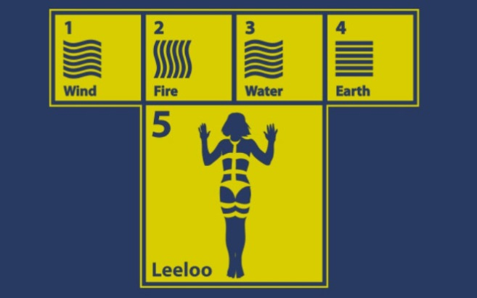
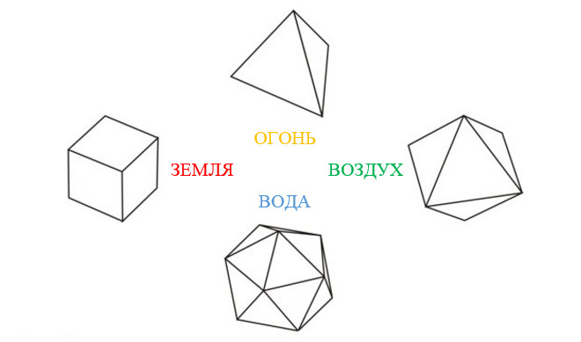

Приложение 3 Приложение 4
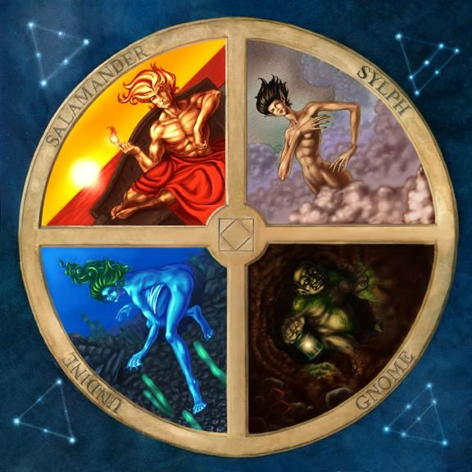
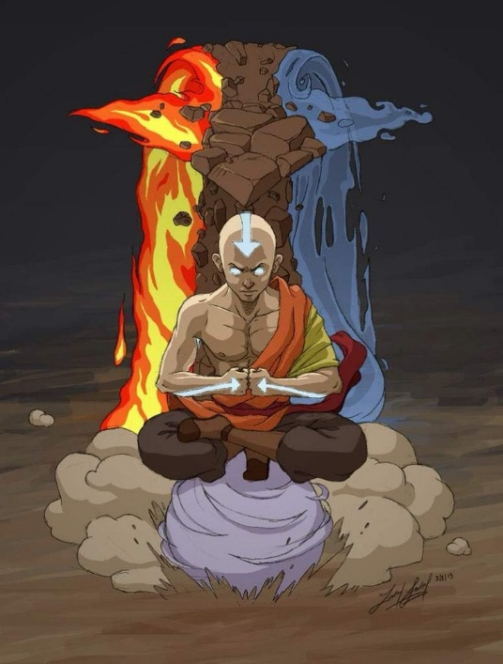

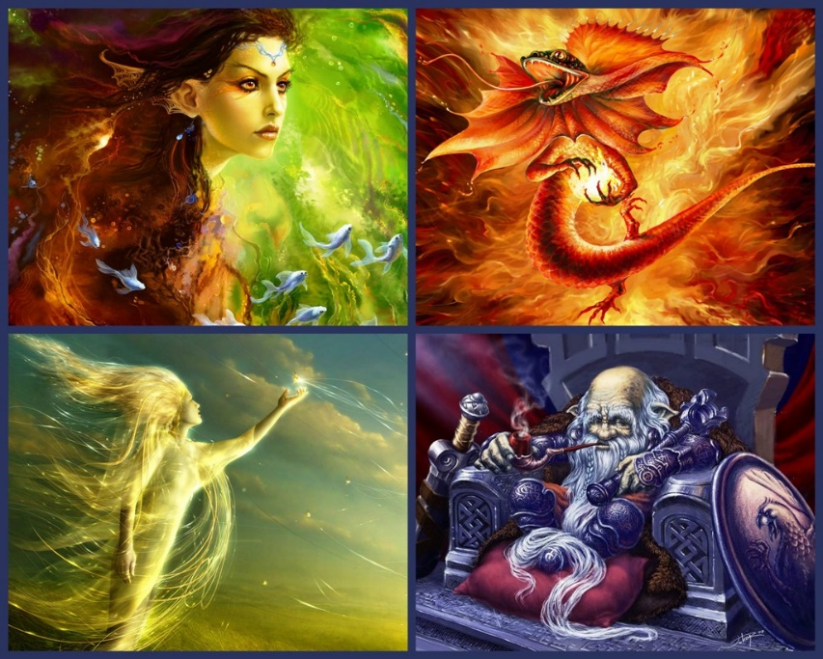

Приложение 5

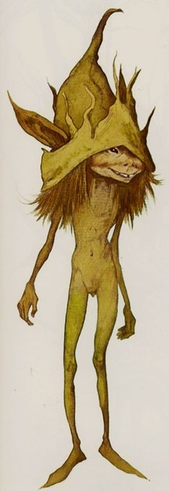
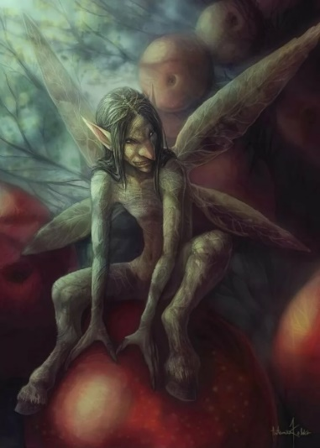

Приложение 6
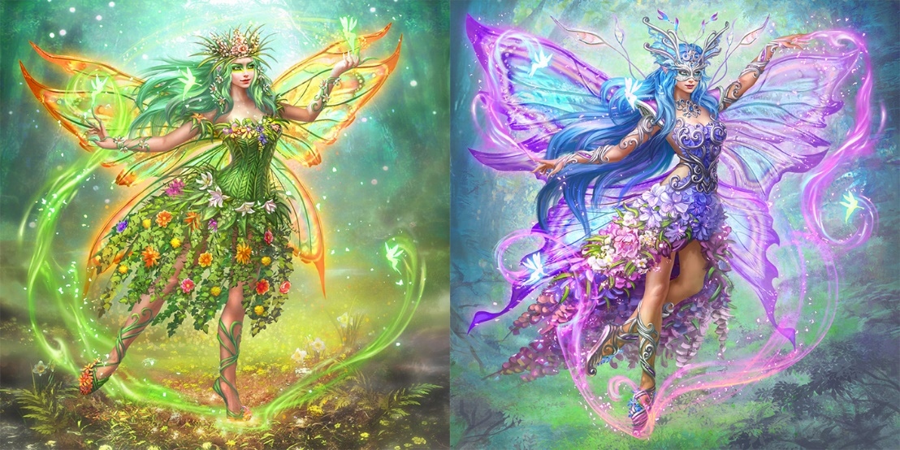

Приложение 7 Приложение 8
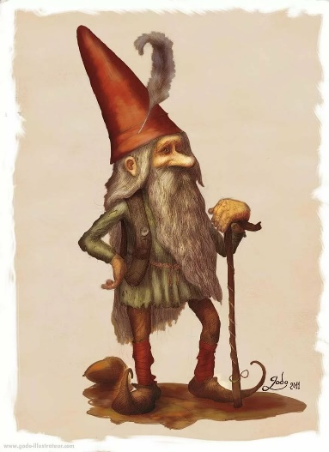
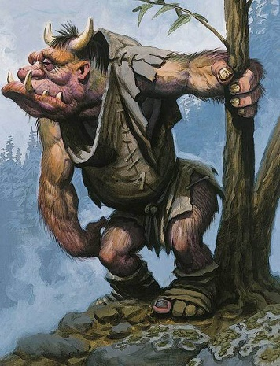
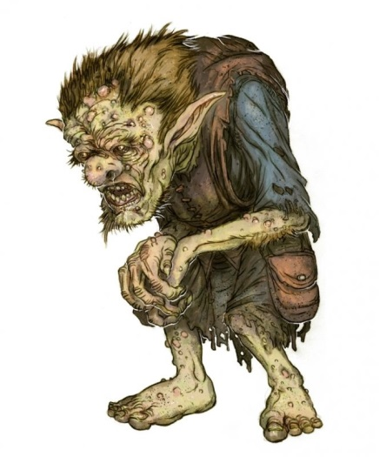
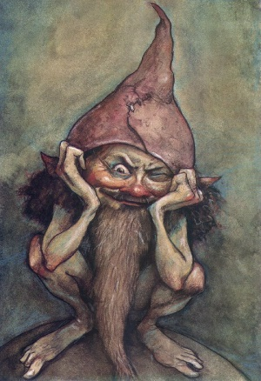

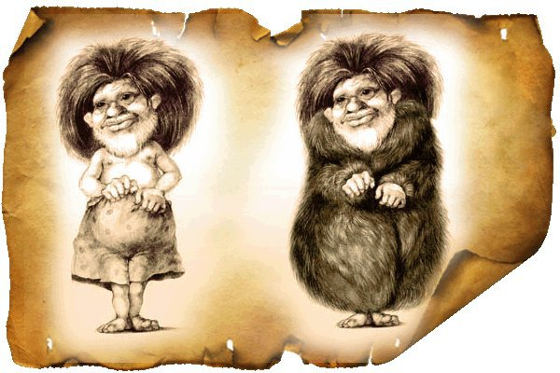
Приложение 9 Приложение 10
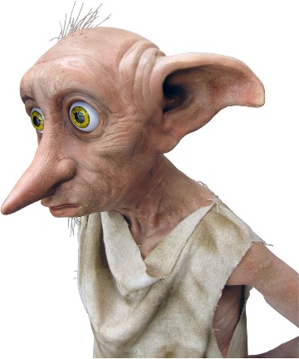
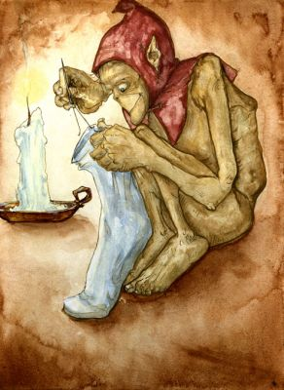

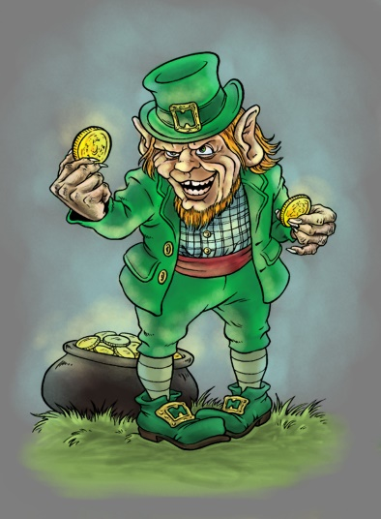
Приложение 11 Приложение 12
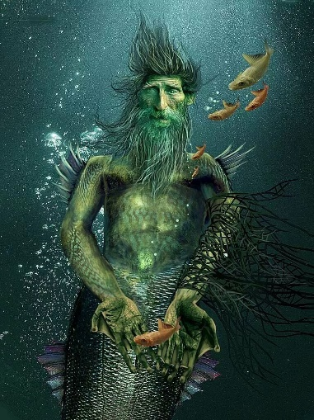
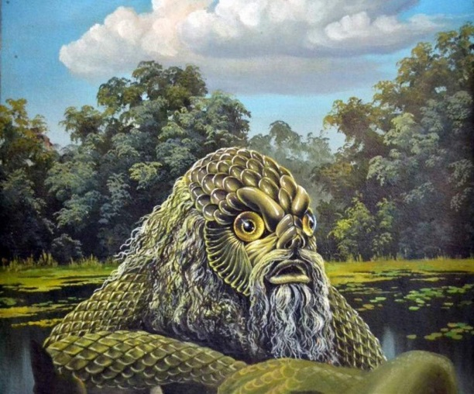

Приложение 13 Приложение 14
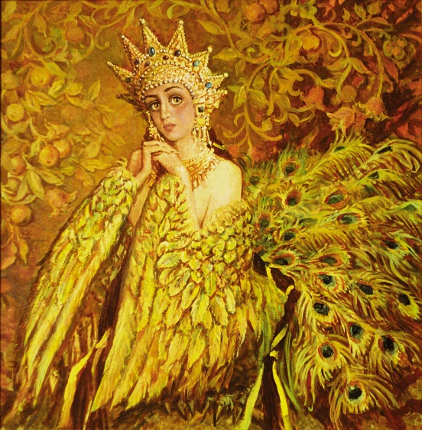
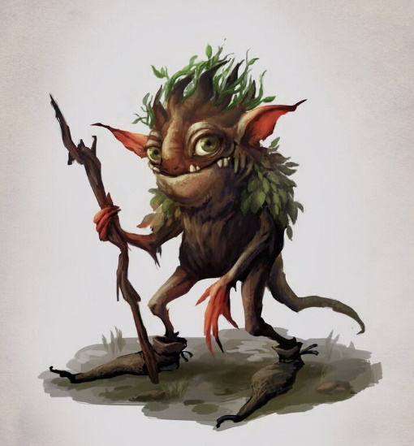

Приложение 15 Приложение 16
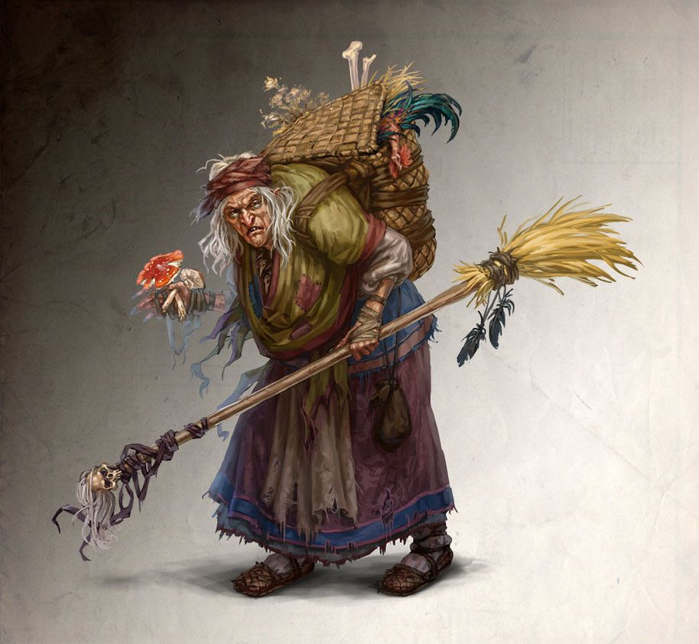
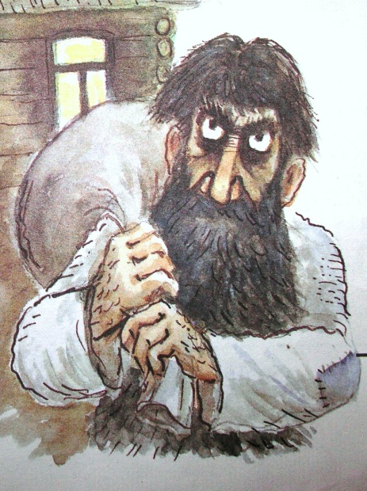

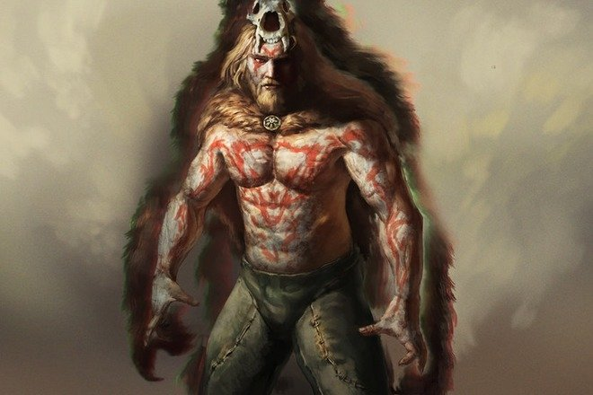
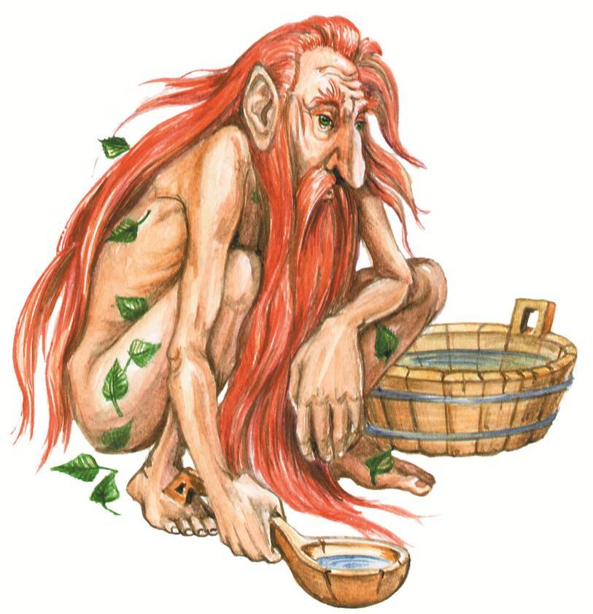
Приложение 17 Приложение 18

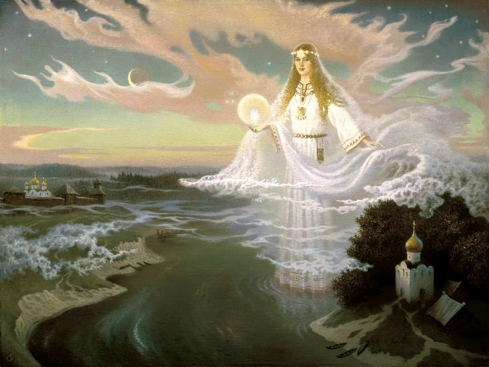
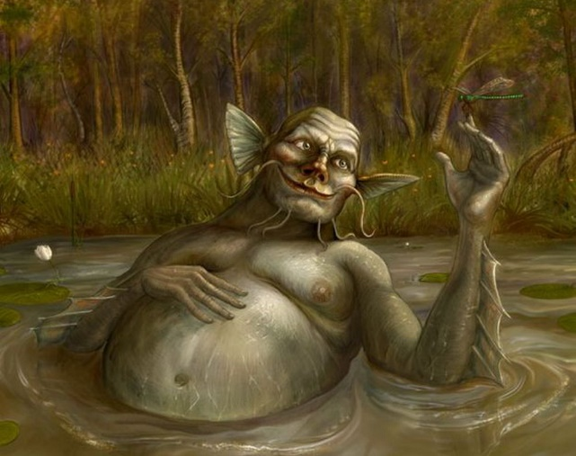
Приложение 19 Приложение 20

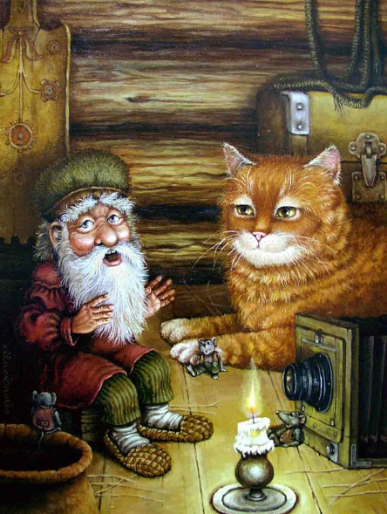
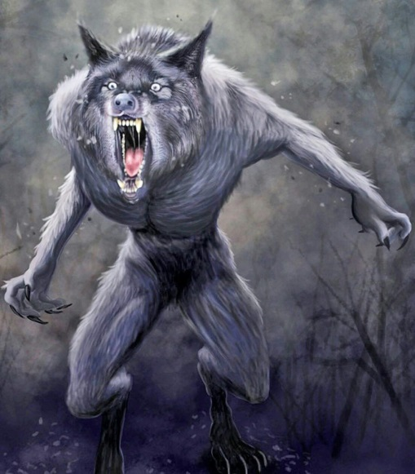
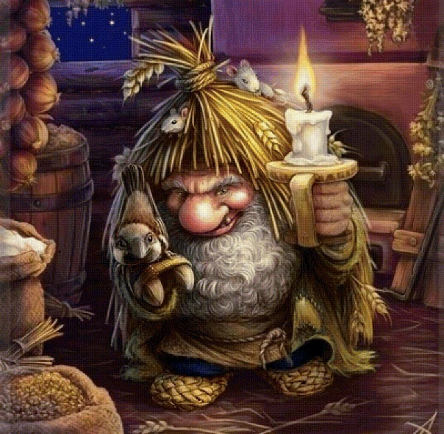
Приложение 21 Приложение 22

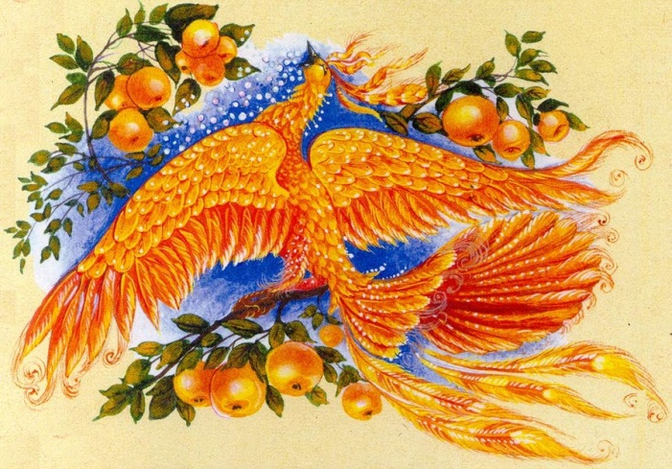
Приложение 23 Приложение 24
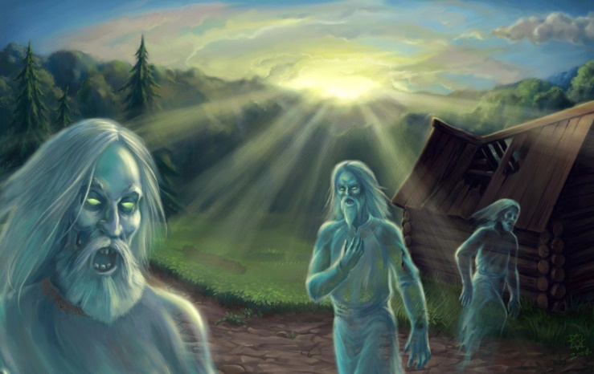

Приложение 25 Приложение 26
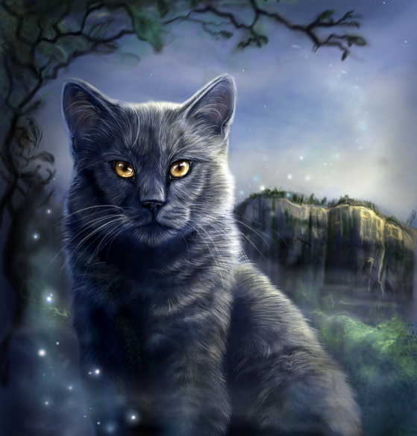
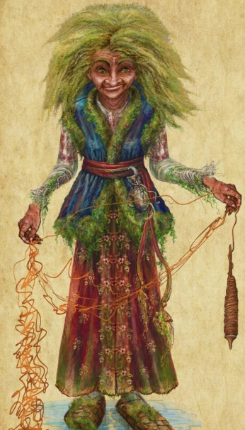

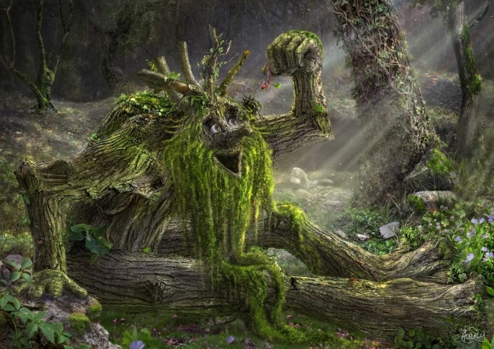
Приложение 27 Приложение 28
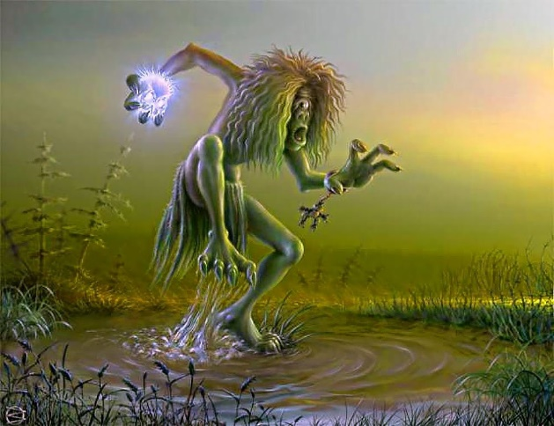

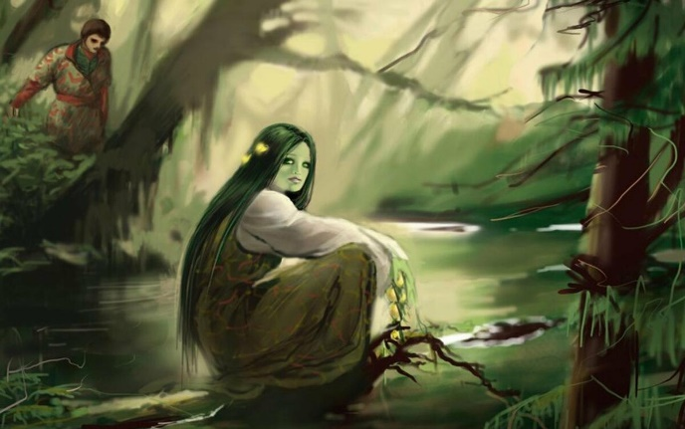
Приложение 29 Приложение 30
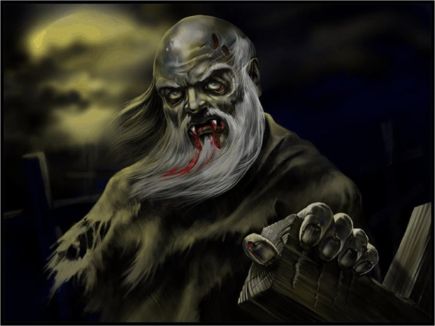

Приложение 31

